FAQ 2025
- Komu je tábor určen?
Tábor je určen všem dětem od 1. do 5. třídy, které splňují jednu z podmínek:
  - nejmladší děti ze školek jdoucí do první třídy
  - nejstarší děti odcházející z páté třídy
V případě, že nesplňujete podmínky, kontaktujte vedoucího tábora a budeme řešit individuálně
- Musí být dítě členem TJ SPARTA Kutná Hora – oddílu házené?
Ne, příměstský tábor je pro všechny děti a sportovce bez rozdílu, pokud splní bod 1.
Skladba dětí je u nás pestrá od sportujících dětí až po děti, které žádný sport nedělají.
- Je Váš tábor zaměřen jen na házenou?
Ne, házená je zastoupená ve stejném poměru jako ostatní sporty, jde o všeobecný rozvoj dětí, podporu kolektivu. Program je velmi pestrý, od procházek v lese, po tvořivé věci, kreslení, zdravovědu, ekologii, netradiční sporty, střelba vzduchovkou nebo airsoftkou, plavání. (tento výčet je jen informativní program se řeší až před a v průběhu tábora). Tábor není jenom sportovní, děti se učí i různé jiné dovednosti
- Kdy a kam máme přihlášku odevzdat
Ráno v den nástupu
Je tábor opět hrazen z fondů EU
Ne letos budeme bez dotací, snížili jsme administrativní zátěž.
- Při vstupu na tábor je nutné donést
  - Přihláška s uživatelem tábora
  - Bezinfekčnost vyplněnou zákonným zástupcem
  - Případně vyzvedání dětí jinou osobou
- Jídlo?
Jídlo bude určitě vyvážené odpovídající věku dětí. Jídla jsou dovážená z restaurací podle dodavatele. Dopolední svačiny nosí děti s sebou. Letos byl vybraná restaurace Přítoky
- Máme dietu – vlastní strava
Pokud má vaše dítě speciální dietu, je možné objednat tábor bez stravy. Dítě si může na tábor jídlo nosit, jen není v našich možnostech vždy zajistit ohřev jídla. Množství jídel objednáváme v restauraci dopředu, proto za jídlo nevracíme peníze.
- Máme dietu, jak to řešit?
Pokud má dítě např. jen “intoleranci“ na lepek, jsme schopni zajistit náhradní stravu. Toto ale nejsme schopni zajistit při celiakii, jelikož nedokážeme zaručit, že jídlo nepřišlo při přípravě do kontaktu s lepkem. Snažíme se řešit individuálně.
- Můžu zaplatit tábor přes svého zaměstnavatele? Potřebuji potvrzení k proplacení tábora.
Ano, je možné zaplatit tábor přes Vašeho zaměstnavatele. Můžete využít platbu na fakturu. V případě fakturace přímo na zaměstnavatele od Vás budeme potřebovat fakturační údaje. Faktura musí být uhrazena do začátku tábora.
Veškerá potvrzení o platbách vydává paní Melšová kontakt tjsparta.kh@wo.cz nebo v sekci platby
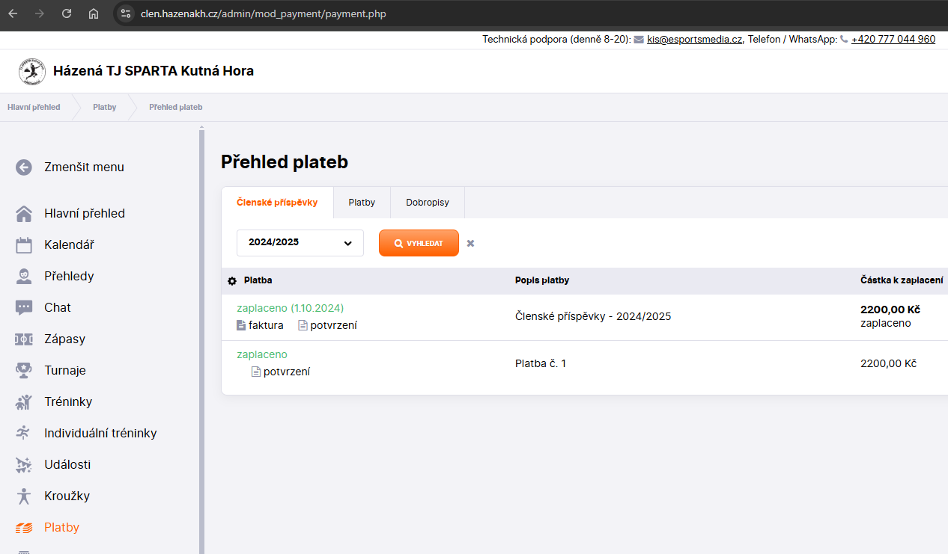
- Kde se dozvíme, co je náplní daného tábora?
Program tábora tvoříme individuálně podle skladby, věku a možností dětí, proto dopředu nevydáváme časový plán. Mnohdy měníme na poslední chvíli, kvůli počasí, únavě, protože je nějaká činnost prostě baví. Některé hry si vymyslí samy děti.
Ráno, během odpoledního klidu a před odchodem hrají děti svoje společenské hry, které si donesou z domova. Rádi se zaměřujeme na retro hry a hry našeho dětství, hry našich babiček. Děti mají u nás i povinnosti např. úklid stolů a míst. Vše jim sdělíme při nástupu.
- Chceme být na táboře s konkrétním kamarádem/kamarádkou. Je to možné?
Je možné se informovat a přihlásit na stejný termín. Pokud si nejste jisti, zda jsou děti přihlášeny na stejném táboře, dejte nám vědět a my to prověříme.
- Mohou moje děti být spolu ve skupině?
Nemůžeme zaručit, že děti budou ve stejné skupině, protože skupiny rozdělujeme až na táboře, a tak, aby to bylo spravedlivé pro všechny a skupiny (týmy) byly stejně vyrovnané. Ovšem hry v týmech nejsou na táboře dominantní a hrajeme hry a plníme úkoly, kde se mezi sebou děti prolínají a není důležité, kdo s kým je.
- Můžeme dítě přivádět dříve/vyzvedávat později?
Na tábor je možné děti přivést od 7:30 do 8:00 a vyzvednou od 17:00 do 17:30. Program je plánován od 8:00 do 17:00, kromě pátku, kdy končíme v 16:00 a děti odchází do 16:30.
Pokud potřebujete dítě přivést na tábor nebo vyzvednout z tábora v jiné době než určené dle programu, je třeba se individuálně domluvit s vedoucím. Při vstupu se vždy dítě hlásí příslušnému trenérovi. Vždy je potřebné mít vše písemně.
- Je možné děti jiným než zákonným zástupcem nebo, aby dítě z tábora šlo samo?
Vyzvedáváním jiným, než zákonným zástupcem je možné na základě písemné a podepsané žádosti, kde zákonný zástupce přebírá plnou odpovědnost. Stejně tak, pokud dítě odchází z tábora samo. Vždy je nutné písemnou formou převzít odpovědnost. Na emaily, sms a volání nebude brán zřetel.

- Kdo je vedoucí na táboře?
Na táboře jsou zajištěni být min. 4 vedoucí a asistenti starší 15 let na 33 dětí. Většinou se jedná o licencované trenéry/ky, hráče/čky našeho klubu, kteří se celoročně věnují práci s dětmi. Naši trenéři jsou dobrá parta mladých lidí, kteří se chtějí věnovat dětem, s kombinací starších zkušenějších trenérů. Vše zajišťuje trenér a odpovídá za hladký průběh tábora Salák Josef s 15tiletou praxí trenéra a student na FTVS nejvyšší A-licence. Mezi prvními trenéry, Nikola Mistrová, Michaela Kernerová, Matěj Veselý. Postupně se k nám přidali Jaroslav Valeš, Filip Klouček, Sára Šnajdrová a další. Naši trenéři jsou pro děti nejen autority, tak se snaží být i jejich kamarádi a děti se k nim rády hlásí i mimo tábor.
- Jak dlouho pořádá házená příměstské tábory v Kutné Hoře?
Patříme k těm starším příměstským táborům. Oficiálně jsme začali v roce 2017. Mezi sportovními příměstskými tábory jsme byli v Kutné Hoře první. Každoročně převyšuje poptávka po našem táboře s nabídkou. Proto je potřeba přihlašovat se včas. Kromě toho pořádáme i různá soustředění a jezdíme na více denní turnaje i do ciziny.

- Je možnost si uložit věci?
ano, je společná místnost (třída), kde si uložíme věci, stačí nějaký batůžek nebo pytel, kde si mohou děti věci nechat. Třída se uzamyká. Všechny věci ať jsou podepsané a nejsou moc drahé.
- Kde se tábor nachází?
Boční vchod na ZŠ ŽIŽKOV
http://www.hazenakh.cz/primestsky-tabor/dokumenty
- Kudy se na tábor dostanu?Tábor probíhá na ZŠ Žižkov